歯の形と働き

小学校４年生向け

**人間にはなぜいろいろな種類の歯があるのでしょう？**

|  |  |  |  |
| --- | --- | --- | --- |
| **呼び名** | **形** | | **役割** |
| **（）** |  | **平たい** | **食べ物をかみ切る** |
| **り（）** |  | **とがっている** | **肉などをひきさく** |
| **（）** | **okuba.jpg** | **でこぼこしている** | **食べ物を細かく**  **すりつぶす** |

ご飯や野菜や肉をバランスよく

食べるためにいろいろな形をしているのです。

**歯の働きを知ろう！**

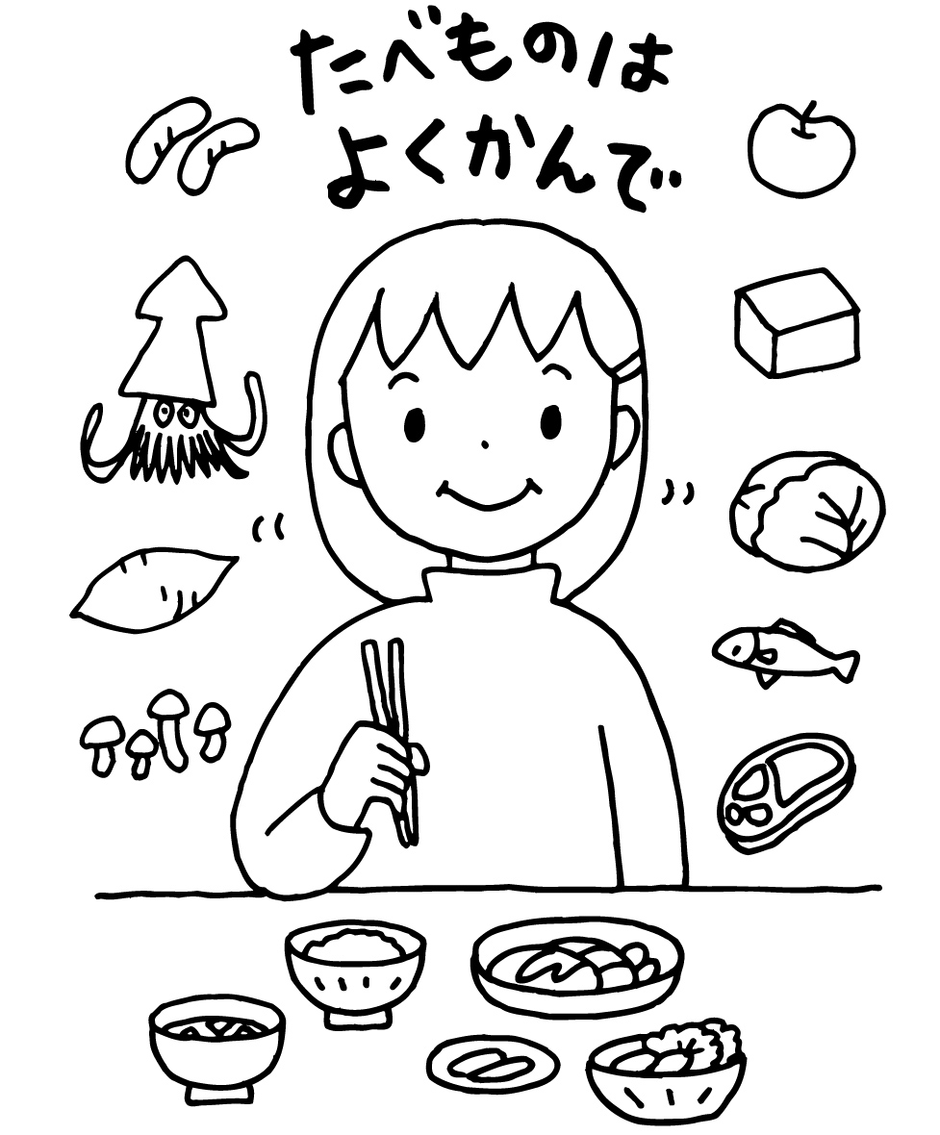

1. 食べ物をかむ

かめないと、食べ物の栄養がとれず

病気になってしまいます。

よい歯でよくかむことが健康の第一歩です。

1. 発音を助ける

歯にもくちびるやと同じように発音を

助ける役割があります。

1. 顔の形を整える

むし歯が多かったり歯並びが悪かったりすると

顔の形にが出ることがあります。

きれいな歯は人に良いを与えます。

作成　八千代市歯と口腔の健康づくり推進会議



プラーク（）とは何でしょうか？

1. 食べカス　②のかたまり　③カルシウム

☆やっちのっぴいクイズ☆

やっち

